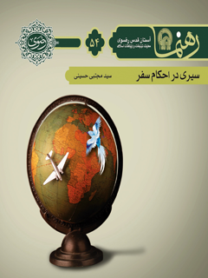

رهنما 54 سیری در احکام سفر


ghaemiyeh.com

فهرست مطالب
مشخصات کتاب 4
اشاره 4
درآمد 8
مسافر کیست؟ 9
استثناهای احکام مسافر چیست؟ 10
شروط شکسته شدن نماز 11
اقامت بدون‌اختیار 13
انصراف از اقامت 14
شک در اقامت 14
نماز دانشجو در مشهد 16
سفر به اطراف محل اقامت 16
مسافرت قبل از ظهر 19
مسافرت در رمضان 20
حیض در سفر 20
روزه در سفر 22
نذر روزه 22
سفر زن 23
سفر فرزند 24
اجازۀ دوران عقد 25
اجازۀ صلۀ رحم 26
گلزار شهدا 27
حسینیه 27
سرداب مسجد 28
حرم امام‌زادگان 28
رواق‌های حرم 30
گردن‌بند اسمای جلاله 30
تماس با قرآن 31
ترجمۀ قرآن 32
گردن‌بند قرآن 32
حاشیۀ قرآن 33
اسامی و القاب معصومان 33
سورۀ سجده‌دار 36
شرکت در مجالس ختم 36
خواندن دعای کمیل 37
غسل بدون وضو 39
غسل در سفر 40
احکام حائض و جُنُب 40
حضور بیمار در حرم 44

مشخصات کتاب
عنوان و نام پدیدآور : سیری در احکام سفر/ به سفارش آستان قدس رضوی، معاونت تبلیغات و ارتباطات اسلامی.
مشخصات نشر : مشهد: انتشارات قدس رضوی،۱۳۹۱.
مشخصات ظاهری : ۶۰ص.؛۱۱×۱۷س‌م.
فروست : رهنما؛۵۴.
شابک : 978-600-6543-58-1
وضعیت فهرست نویسی : فیپا
یادداشت : کتابنامه .
موضوع : مسافرت-- آداب و رسوم -- جنبه‌های مذهبی -- اسلام
شناسه افزوده : آستان قدس رضوی. معاونت تبلیغات و ارتباطات اسلامی
شناسه افزوده : موسسه انتشاراتی قدس رضوی
رده بندی کنگره : BP۲۵۴/۶/س۹ ۱۳۹۱
رده بندی دیویی : ۲۹۷/۶۵۵
شماره کتابشناسی ملی : ۲۸۲۸۹۶۷
سیری در احکام مسافر

اشاره
تصویر

تصویر
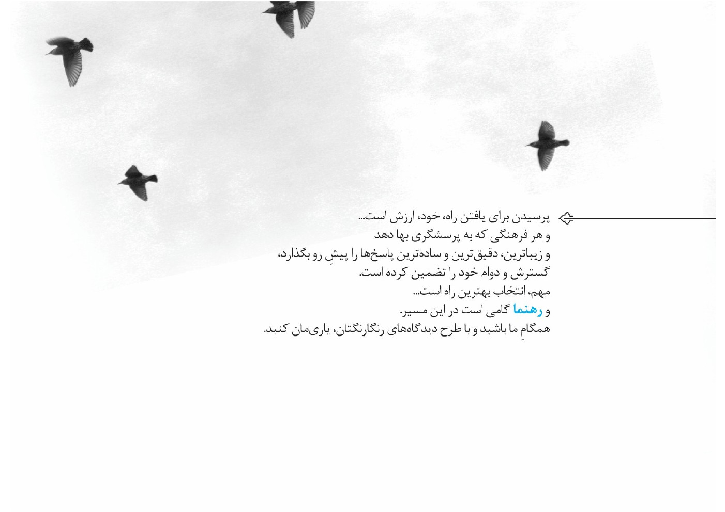
تصویر

سیری در احکام مسافر

درآمد
سفر و حضر دو بخش از زندگی انسان‌هاست که برای خود، احکام و مسائلی جداگانه دارند. هیچ مسلمانی در هیچ مرحله‌ای از زندگی خود، رهاشده و بی‌تکلیف نیست و از این قاعده، سفر را نیز نمی‌توان استثنا دانست. مسافرت را نمی‌توان بهانۀ گریختن از احکام خداوندی قرار داد؛ زیرا آنچه بر انسان واجب است، جز به انجام‌دادن تکلیف، ساقط نمی‌شود. پیشوایان دینی ما آن‌چنان به اجرای فرایض و اهتمام به احکام الهی، چه در سفر و چه در حضر، سفارش بلیغ
کرده‌اند که راه را بر هرگونه فرار و بهانه‌جویی می‌بندد. این روایت‌ها و سفارش‌ها به‌اندازه‌ای است که نقل اندکی از آن‌ها نیز رساله‌ای جداگانه می‌طلبد. از نقل آن‌ها صرف‌نظر کرده و تنها به ذکر برخی احکام برای مسافر اکتفا می‌کنیم.

مسافر کیست؟
در فقه اسلامی، به کسی مسافر می‌گویند که حداقل هشت فرسخ از وطن خود دور شده باشد یا اینکه چهار فرسخ از دیار خود دور شود و چهار فرسخ برگردد. بدون اقامت ده روز، چنین شخصی مسافر نامیده شده است و احکام ویژه‌ای دارد. پاره‌ای از احکام مسافر بدین قرار است: تبدیل نمازهای چهاررکعتی به دورکعتی؛ اِسقاط نافله های ظهر و عصر، همچنین عشاء (بنابر قولی)؛ افطار روزه، هرچند در ماه مبارک رمضان باشد.

استثناهای احکام مسافر چیست؟
۱. کسی‌که «برای کار حرام» سفر کند یا اینکه «خودِ سفرش حرام باشد»، باید نماز را تمام بخواند و روزه‌اش را اگر ماه رمضان بود، بگیرد. برای سفری که فی‌نفسه حرام است، این مثال‌ها را می‌توان ذکر کرد: سفر برایش ضرر داشته باشد؛ زن بدون اجازۀ شوهر سفر برود (در غیر سفر واجب)؛ سفر فرزندی سبب اذیت پدر و مادر شود (در غیر سفر واجب).
۲. کسی‌که شغل او سفر باشد، مانند راننده و خلبان، در غیر سفر اول باید نماز را تمام بخواند و روزه‌اش را اگر ماه رمضان است، بگیرد و در سفر اول، اگرچه طول هم بکشد، نمازش شکسته است.
۳. کسی‌که شغلش سفر نیست، ولی محل کارش در شهر دیگری است و همواره در محل خود و آن شهر رفت‌وآمد می‌کند، مثل پیشه‌وران سیّار یا معلمانی که محل کارشان ثابت نیست یا کارگرانی که برای کار به شهر دیگری سفر می‌کنند، نمازشان تمام است و روزه‌شان را باید بگیرند. البته، امام‌خمینی‌ در این‌باره می‌فرماید: «نمازشان را شکسته بخوانند و روزه‌شان را نگیرند.»
۴. مسافری که قصد دارد ده روز پشت‌سرِهم در یک محل بماند، باید نمازهای خود را در آن محل، تمام بخواند و روزه‌اش را اگر ماه رمضان است، بگیرد.
۵. کسی‌که بعد از رسیدن به هشت فرسخ یا بیشتر، سی روز در محلی بماند و مردّد باشد که می‌ماند یا می‌رود، باید نماز را شکسته بخواند؛ ولی پس از سی روز باید نماز را تمام بخواند و اگر ماه رمضان است، روزه‌اش را بگیرد.

شروط شکسته شدن نماز
پرسش۱: در چه صورتی نماز در مسافرت شکسته می‌شود؟
همۀ مراجع: اگر همۀ این شروط فراهم شود، نماز شکسته می‌شود:
1.
سفر او (رفت‌وبرگشت) کمتر از هشت فرسخ شرعی نباشد؛
2.
از اول مسافرت، قصد هشت فرسخ داشته باشد؛
3.
در بین راه، از قصد خود برنگردد؛
4.
قصد ماندنِ ده روز در آنجا نداشته باشد؛
5.
سفر او معصیت و حرام نباشد؛
6.
شغلش مسافرت نباشد، مانند راننده‌ها؛
7.
آنکه به‌حدّ ترخص برسد؛
8.
جایی‌که سفر می‌کند، وطن دوم او نباشد؛
9.
پیش از رسیدن به هشت فرسخ، از وطن خود نگذرد.
تبصرۀ 1: حدّ ترخص یعنی از وطن یا محل اقامتش به‌اندازه‌ای دور شود که دیوار شهر را نبیند و صدای اذان آن‌را نشنود. (البته در تعریف حدّ ترخص، بین مراجع تقلید اختلاف‌نظر است.) بنابراین، کسی‌که قصد مسافرت دارد، اگر بخواهد نمازش را نزدیک دروازۀ شهر بخواند، باید تمام بخواند.
تبصرۀ 2: میان مراجع تقلید در تعیین مقدار فرسخ شرعی کمی اختلاف‌نظر است:
آیات عظام امام، خامنه‌ای، بهجت، صافی، فاضل و نوری مقدار هشت فرسخ شرعی را تقریباًٌ 45کیلومتر می‌دانند و آیات عظام تبریزی و سیستانی و وحید تقریباً 44کیلومتر و آیت‌الله مکارم تقریباً 43کیلومتر.
نکته: طبق شرط چهارم که گذشت، اگر مسافری بخواهد اقامت ده روزه در یک مکان مشخص داشته باشد، باید نمازش را تمام بخواند.

اقامت بدون‌اختیار
پرسش۲: همراه اردوی دانشجویی، با کاروانی به سفر زیارت حضرت علی‌بن‌موسی‌الرضا مشرّف شدم. بدون اینکه اختیار و اراده‌ای داشته باشم، می‌دانم بیش از ده روز در آنجا توقف می‌کنیم. تکلیف نمازم چیست؟
همۀ مراجع: در فرض یادشده، باید نمازتان را تمام بخوانید.

انصراف از اقامت
پرسش۳: به مشهد مقدس مشرّف شدیم. تصمیم داشتیم بیش از ده روز در آنجا بمانیم. نمازمان را کامل خواندیم؛ ولی بعد از گذشت چند روز، از اقامتمان منصرف شدیم و تصمیم گرفتیم پیش از ده روز، به وطن بازگردیم. تکلیف نماز در بقیۀ روزها چیست؟ آیا شکسته بخوانیم یا تمام؟
همۀ مراجع: تا هنگامی که در آنجا به‌سر می‌برید، نمازتان تمام است.

شک در اقامت
پرسش۴: مسافری که نمی‌داند در محل اقامت، چند روز می‌ماند، تکلیف نمازش چه می‌شود؟ آیا باید شکسته بخواند یا تمام؟
همۀ مراجع: باید نمازش را شکسته بخواند؛ مگر آنکه تصمیم داشته باشد ده روز یا بیشتر در آنجا بماند. اگر بدون تصمیم و با تردید سی روز را در یک شهر (نه چند شهر) اقامت کرد، بعد از سی روز (از روز سی‌ویکم) باید نمازش را تمام بخواند.
ص:12
تصویر

ص:13

نماز دانشجو در مشهد
پرسش۵: استاد یا دانشجویی که در محل درس نمازش تمام است، چنانچه به‌طوراتفاقی، به سفری غیر از محل درس، مانند زیارت حضرت علی‌بن‌موسی‌الرضا، برود، نماز و روزه‌اش چگونه است؟
همه، به‌جز سیستانی: نماز شکسته است و روزه صحیح نیست.
سیستانی: نماز تمام و روزه صحیح است.

سفر به اطراف محل اقامت
پرسش۶: اگر قصد ماندنِ ده روز یا بیشتر را در جایی داشته باشیم، چنانچه از آنجا به محلی که فاصلۀ آن تا اقامتگاهِ فعلی کمتر از چهار فرسخ شرعی (تقریباً 5/22کیلومتر) است برویم و برگردیم (بدون آنکه از ابتدا قصد داشته باشیم)، تکلیف نماز در هر دو جا چیست؟
همۀ مراجع: اگر بعد از خواندن یک نماز چهار رکعتی، بخواهد به آن محل سفر کند، نمازش در هر دو جا تمام است؛ به‌شرطی که فاصلۀ زمانی رفت‌وبرگشت زیاد نشود.(توضیح
ص:14
بیشتر در جواب پرسش7 آمده است.)
پرسش۷: بنا داریم با اردوی دانشجویی، بیش از ده روز به زیارت حضرت علی‌بن‌موسیالرضا مشرّف شویم و گاهی، روزها به محل‌های اطرف سفر کنیم که از حدّ ترخص خارج است و فاصلۀ آن‌ها تا اقامتگاه (مشهد مقدس) کمتر از چهار فرسخ شرعی است. تکلیف نماز در آنجا چگونه است؟
امام و نوری: اگر در مدت ده روز، تنها یک مرتبه و به‌اندازۀ دو ساعت، از محل اقامت به اطراف بروید و بازگردید، نماز تمام است و در غیراین‌صورت شکسته است.
خامنه‌ای: اگر در مدت ده روز، به‌اندازۀ یک تا دو ساعت در روز یا چند روز که مجموع آن به‌مقدار یک‌سوم روز یا یک‌سوم شب باشد، از محل اقامت به اطراف بروید، نماز تمام است و در غیراین‌صورت شکسته است. اگر به صِدق اقامت ده روز ضرر نزند، مثل بیرون‌رفتن از آنجا به مدت چند ساعت از روز یا شب برای یک‌بار یا چندبار، به‌شرطی که مجموع ساعات خروج کمتر
از شش‌هفت ساعت باشد، دراین‌صورت قصد خروج به‌قصد اقامت لطمه نمی‌زند.
فاضل: اگر به‌اندازۀ پنج‌شش ساعت، از محل اقامت به اطراف بروید و بازگردید، نماز تمام است؛ به‌شرط آنکه شب را در محل اقامت بمانید.
بهجت: اگر قسمت عمدۀ روز را در محل اقامت باشید، نمازتان تمام است.
صافی: اگر از محل اقامت خارج شوید، نمازتان شکسته است.
خویی و تبریزی و وحید: اگر مدت رفت و بازگشت، به‌اندازۀ یک یا دو ساعت باشد که درنظر عرف با اقامت ده روز منافات ندارد، نماز تمام است و اگر از این مقدار بیشتر شود، بنابر احتیاط‌واجب باید جمعِ بین شکسته و تمام کنید و اگر تمام یا بیشترِ روز را از محل اقامت خارج شوید، باید نماز را شکسته بخوانید.
سیستانی: اگر مدت رفت‌وبازگشت، در نصف روز باشد (هرچند برگشتن، بعد از رسیدنِ شب باشد) نماز تمام است؛ مگر آنکه دفعات خارج‌شدنِ او به‌مقداری تکرار شود که درنظر عرف
گفته شود دو جا یا بیشتر اقامت دارد. دراین‌صورت نماز شکسته است.
مکارم: اگر به‌اندازه‌ای دور نیست که جزو مسافرت محسوب شود، نماز تمام است.

مسافرت قبل از ظهر
پرسش۸: کسی‌که پیش از ظهر تصمیم به مسافرت دارد، تکلیف روزۀ او چه می‌شود؟
همه، به‌جز تبریزی و سیستانی: اگر پیش از ظهر مسافرت کند، روزه‌اش باطل است؛ ولی قبل از آنکه به‌حدّ ترخّص برسد، نمی‌تواند روزه را بخورد.
تبریزی: اگر از سر شب تصمیم بر سفر داشته و پیش از ظهر مسافرت کند، روزه‌اش باطل است؛ ولی قبل از آنکه به حد ترخص برسد، نمی‌تواند روزه را بخورد و اگر پیش از ظهر تصمیم بر مسافرت گرفته، بنابر احتیاط واجب باید روزه بگیرد.
سیستانی: اگر پیش از ظهر مسافرت کند، بنابر احتیاط واجب باید روزه‌اش را افطار کند؛
ولی قبل از آنکه به حد ترخص برسد، نمی‌تواند روزه را بخورد.

مسافرت در رمضان
پرسش۹: آیا می‌شود در ماه رمضان، برای فرار از روزه مسافرت کرد؟
همۀ مراجع: مسافرت‌کردن در ماه رمضان، هرچند به‌عنوان فرار از روزه باشد، اِشکال ندارد؛ ولی این امر تا قبل از روز بیست‌وسوم مکروه است.

حیض در سفر
پرسش۱۰: زن حائض در شهری که وطنش نیست، قصد ماندن ده روز می‌کند. در بین این ده روز، از خون پاک می‌شود. آیا باید نماز خود را شکسته بخواند یا تمام؟
همۀ مراجع: اگر قصد ماندن ده روز را داشته، نمازش تمام است؛ هرچند تعدادی از روزها
تصویر
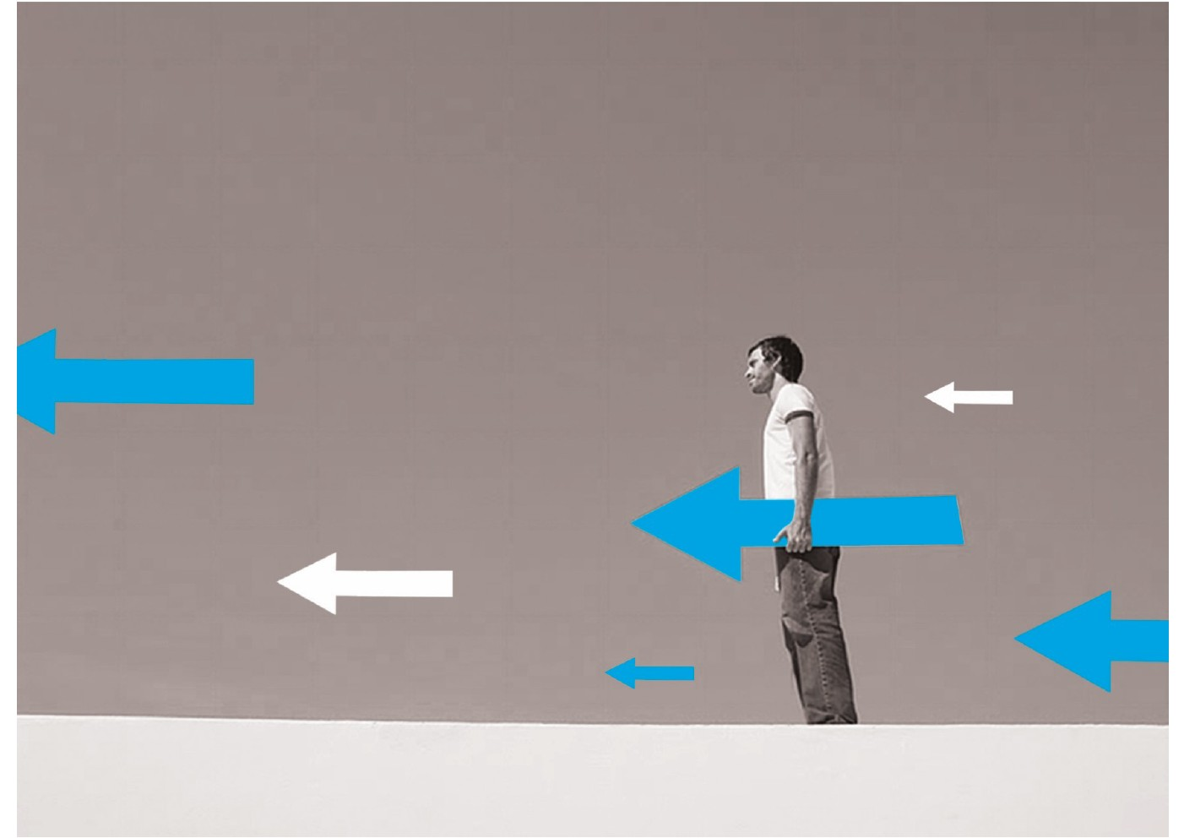
را نماز نخوانده باشد.

روزه در سفر
پرسش۱۱: آیا گرفتن روزه‌های قضا، در سفری که نماز شکسته است، صحیح است؟
همه: خیر، جایز نیست.

نذر روزه
پرسش۱۲: کسی که در ماه رمضان در سفر است، آیا می‌تواند نذر کند روزه بگیرد؟
همه: خیر، جایز نیست.
پرسش۱۳: به بارگاه حضرت علی‌بن‌موسی‌الرضا مشرّف شدم. آیا درآنجا می‌توانم نذر روزه کنم و روزه بگیرم؟
امام، تبریزی، صافی، فاضل، نوری، وحید: در مسافرت، نذر روزه جایز نیست.
بهجت، خامنه‌ای، سیستانی: آری، در مسافرت نذر روزه جایز و صحیح است.
مکارم: در مسافرت، نذر روزه اشکال دارد و اگر نذر کرد، احتیاط‌واجب آن است که به نذر خود عمل کند.
پرسش۱۴: آیا می‌توانیم پیش از سفر در وطن خود، نذر کنیم که در سفر، روزۀ مستحبی بگیریم؟
همه: آری، این نذر صحیح است.

سفر زن
پرسش۱۵: اگر زن بدون‌اجازۀ شوهرش به مسافرت برود، تکلیف نمازش چیست؟
همۀ مراجع، به‌جز تبریزی و مکارم: باید نمازش را در آنجا تمام بخواند.
تبریزی: اگر نشوز صدق کند، باید نمازش را در آنجا تمام بخواند.
مکارم: بنابر احتیاط‌واجب باید نمازش را در آنجا تمام بخواند.
تبصره: اگر سفر زن سفر واجب باشد، مانند سفر حج واجب، دراین‌صورت اجازۀ شوهر برای مسافرت لازم نیست. بنابراین، نماز در آنجا شکسته خواهد بود.

سفر فرزند
پرسش۱۶: اگر فرزند بدون‌اجازۀ پدر و مادرش مسافرت کند، تکلیف نمازش چیست؟
همۀ مراجع، به‌جز سیستانی و بهجت: اگر پدر و مادر از این سفر نهی کنند؛ به‌طوری‌که مایۀ اذیت آنان شود، باید نمازش را در آنجا تمام بخواند.
سیستانی: اگر پدر و مادر از این سفر نهی کنند؛ به‌طوری‌که مایۀ اذیت آنان شود و منشأ اذیت، شفقت و دلسوزی آنان باشد، باید نمازش را در آنجا تمام بخواند.
بهجت: اگر پدر و مادر از این سفر نهی کنند، باید نمازش را در آنجا تمام بخواند.
تبصره: اگر سفر فرزند سفر واجب باشد، مانند سفر حج واجب، دراین‌صورت اجازۀ پدر و مادر برای مسافرت لازم نیست. بنابراین، نماز در آنجا شکسته خواهد بود.

اجازۀ دوران عقد
پرسش۱۷: آیا در دوران عقد که دختر در خانۀ پدر و مادر زندگی می‌کند، برای مسافرت نیاز به اجازۀ شوهر دارد؟ اگر بدون اجازۀ به مسافرت برود، تکلیف نمازش چیست؟
امام، بهجت، صافی، مکارم، نوری: آری، باید اجازه بگیرد و اگر بدون‌اجازه مسافرت کند، باید نمازش را در آنجا تمام بخواند.
فاضل: در این فرض، بنابر احتیاط‌واجب، باید اجازه بگیرد و اگر بدون‌اجازه مسافرت کند، بنابر احتیاط‌واجب باید نمازش را در آنجا تمام بخواند.
تبریزی و وحید: خیر، در این فرض، اجازۀ شوهر لازم نیست و نمازش در مسافرت شکسته است.
سیستانی: اگر در شهری که زندگی می‌کنند، متعارف این است که دختر در این مدت از شوهر اجازه نمی‌گیرد، در‌این‌صورت نمازش در مسافرت شکسته است و در غیراین‌صورت، باید اجازه بگیرد و اگر بدون‌اجازه مسافرت کند، باید نمازش را در آنجا تمام بخواند.
تبصره: اگر زن درضمن عقد، شرط کرده باشد که در این مدت، بدون‌اجازۀ او بیرون رود یا عقد بر توافق قبلی واقع شده باشد، دراین‌صورت به فتوای همۀ مراجع، این شرط نافذ است و دیگر اجازۀ شوهر لازم نیست.

اجازۀ صلۀ رحم
پرسش۱۸: اگر زن بدون‌اجازۀ شوهرش، بخواهد برای دیدار والدین خود مسافرت کند، آیا می‌تواند بدون اجازۀ او مسافرت کند؟ تکلیف نمازش در سفر چیست؟
همۀ مراجع: خیر، نمی‌تواند بدون‌اجازۀ شوهر به دیدار آنان برود و صلۀ رحم منحصر به رفت‌وآمد نیست؛ بلکه با احوال‌پرسی و پیغام فرستادن ازطریق تلفن و نامه و مانند آن نیز محقّق می‌شود. نمازش در آنجا تمام است.

گلزار شهدا
پرسش۱۹: آیا رفتن فرد جُنُب یا حائض بر سر قبر بزرگان دین یا گلزار شهدا جایز است؟
همۀ مراجع: آری، جایز است.

حسینیه
پرسش۲۰: حضور زنان حائض در حسینیه‌ها چه حکمی دارد؟
همۀ مراجع: اشکال ندارد.

سرداب مسجد
پرسش۲۱: ورود زن حائض به مکان‌هایی که شک دارد جزو مسجد است، مانند بام و سرداب و مقداری که به مسجد افزوده می‌شود، چگونه است؟
همه: آنچه مشکوک است، حکم مسجد را ندارد و ورود به آنجا برای زنِ حائض، اِشکال ندارد.
نکته: شک مردم عوام در برخی مواقع، بجا نیست؛ مانند جایی‌که از ابتدا اصلِ زمین، وقف مسجد شده است که دراین‌صورت پشت‌بام و سرداب و تمام ملحقات داخل زمین در حکم مسجدند.

حرم امام‌زادگان
پرسش۲۲: آیا ورود فرد جُنُب یا حائض به داخل حرم امام‌زادگان، مانند حرم حضرت معصومه، جایز است؟
همۀ مراجع: آری جایز است.
تبصره: اگر ورود به حرم، باعث هتک و بی‌حرمتی شود، جایز نیست.
تصویر
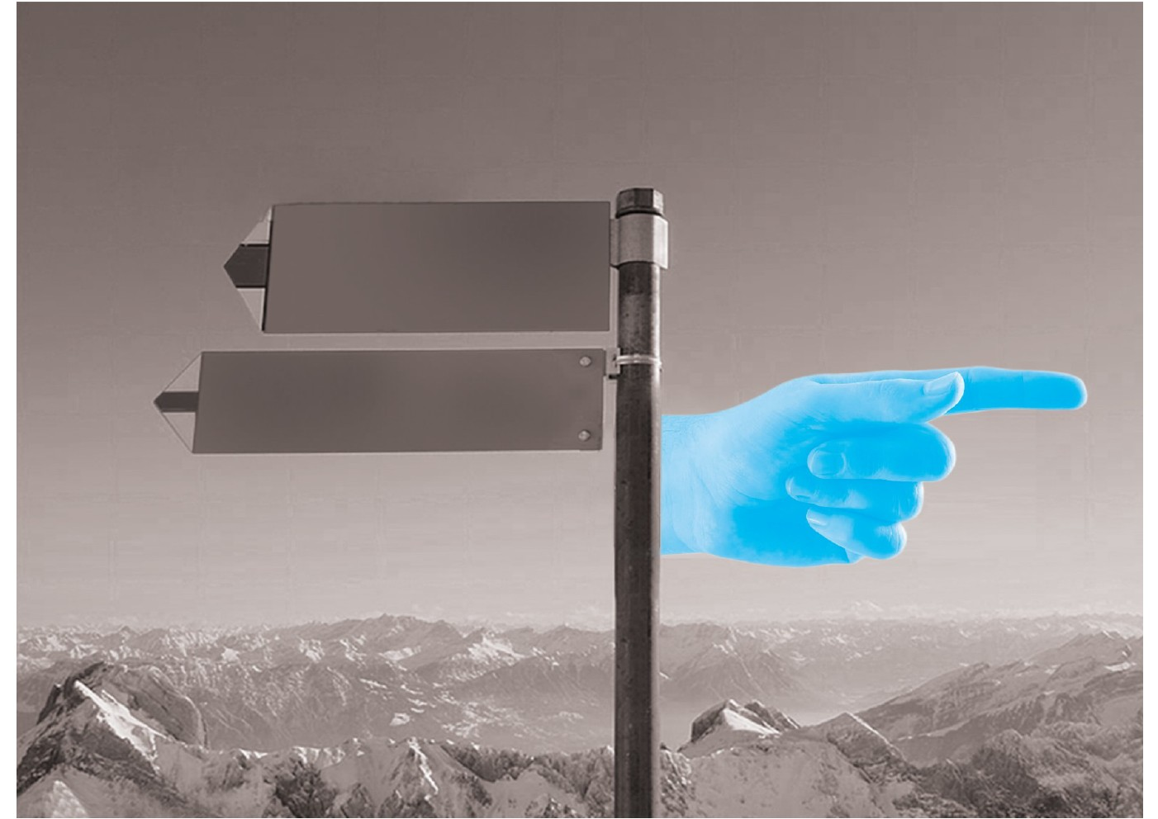

رواق‌های حرم
پرسش۲۳: آیا زن حائض و فرد جُنُب می‌تواند بی‌آنکه داخل حرم شود، به رواق‌های اطراف ضریح مطهر امام‌معصوم برود؟
همۀ مراجع، به‌جز امام و بهجت: آری، اشکال ندارد.
امام و بهجت: بنابر احتیاط‌واجب جایز نیست.بهجت: از آخرین در وارد نشوند. (استفتائات جدید آیت‌الله بهجت)
تبصره: حکم یادشده درصورتی است که رواق‌های حرم، مسجد نباشد.

گردن‌بند اسمای جلاله
پرسش۲۴: استفاده از گردنبند منقّش به نام خدا، در زمان حیض چه حکمی دارد؟
همۀ مراجع: استفاده از آن مانع ندارد؛ ولی باید از تماس آن با بدن اجتناب کرد.
تبصرۀ۱: اگر زن بداند که گاهی گردنبند فوق، با بدنش تماس پیدا می‌کند، انداختن آن به گردن در زمان حیض جایز نیست.
تبصرۀ۲: مسئلۀ استفاده از گردنبند یادشده، غیر از تماس بدن با آن است. آنچه ممنوع است، تنها تماس است؛ نه استفاده از آن. بنابراین اگر کسی آن‌را روی لباس خود بیندازد و بدون‌طهارت هم باشد، اِشکال ندارد؛ چون تماس با بدن صورت نگرفته است.

تماس با قرآن
پرسش۲۵: تماس بدن با خط قرآن برای زن حائض چه حکمی دارد؟
همۀ مراجع: تماس بدن با خط قرآن در زمان حیض حرام است.
پرسش2۶: آیا خانمی که از حیض پاک شده، ولی غسل نکرده، جایز است به خط قرآن دست بزند یا به مسجد برود؟
همۀ مراجع، به‌جز مکارم: خیر، جایز نیست.
مکارم: بنابر احتیاط‌واجب جایز نیست.

ترجمۀ قرآن
پرسش2۷: دست‌زدن به ترجمۀ قرآن، در زمان حیض چه حکمی دارد؟
همۀ مراجع: مسّ ترجمۀ قرآن، به هر زبانی که باشد، اِشکال ندارد.
تبصره: اگر در ترجمۀ قرآن، خود کلمات قرآن یا نام خدا، به‌هر زبانی که باشد، به‌کار رفته باشد، نباید به آن کلمات بدون‌طهارت دست زد.

گردن‌بند قرآن
پرسش2۸: آویختن گردن‌بندی که روی آن، آیۀ قرآن نوشته شده است، در ایام عادت
چه حکمی دارد؟
همۀ مراجع: استفاده از آن مانع ندارد؛ ولی بدون طهارت، آن‌را مس نکند.

حاشیۀ قرآن
پرسش2۹: دست‌زدن به جلد قرآن برای زن حائض چه حکمی دارد؟
همۀ مراجع: دست‌گذاشتن روی خط قرآن، برای هرکسی‌که طهارت (وضو، غسل، تیمم)
ندارد، حرام است، اما مسّ جلد یا حاشیۀ قرآن اِشکال ندارد و تنها مکروه است.

اسامی و القاب معصومان
پرسش۳۰: آیا زن حائض می‌تواند به نام نبی‌اکرم ، امامان و حضرت زهرا دست بزند؟
همۀ مراجع، به‌جز تبریزی، سیستانی، وحید: بنابر احتیاط‌واجب اسامی آنان را مس نکند.
تبریزی، سیستانی و وحید: بهتر (احتیاط‌مستحب) است اسامی آنان را مس نکند.
پرسش۳۱: لمس‌کردن القاب چهارده معصوم برای زن حائض چگونه است؟
امام، بهجت، خامنه‌ای، مکارم: بنابر احتیاط‌واجب، القاب آنان را مس نکند.
تبریزی، سیستانی، صافی، فاضل، نوری، وحید: اِشکال ندارد؛ ولی بهتر است القاب آنان را بدون وضو مس نکند و چنانچه هتک‌حرمت و بی‌احترامی باشد، حرام است.
پرسش۳۲: آیا واژه‌های «رضوی»، «علوی» و مانند آن، که منسوب به امام است، ولی
درحال حاضر نام برخی مؤسسسات فرهنگی یا شرکت‌ها شده است، حکم اسم امام را دارد و رعایت احترام آن واجب است؟
همۀ مراجع، به‌جز بهجت: اگر به‌قصد اسم مؤسسه یا شرکت باشد، مسّ آن اِشکال ندارد.
بهجت: اسم منسوب به امامان، مانند رضوی، هم مورداحتیاط است.
تصویر


سورۀ سجده‌دار
پرسش۳۳: آیا برای زن حائض، تنها، خواندن آیۀ سجده‌دار حرام است؛ یا علاوه بر آن، خواندن بقیۀ سوره نیز حرام است؟
امام، بهجت، فاضل، نوری: علاوه بر خواندن آیۀ سجده‌دار، خواندن بقیۀ آن سوره نیز حرام است.
تبریزی، خامنه‌ای، سیستانی، صافی، مکارم: تنها، خواندن آیۀ سجده‌دار، حرام است و خواندن بقیۀ سوره حرام نیست.
وحید: خواندن آیۀ سجده‌دار، حرام است و بنابر احتیاط‌واجب، خواندن بقیۀ سوره نیز حرام است.

شرکت در مجالس ختم
پرسش۳۴: آیا زن حائض می‌تواند در مجالس ختم قرآن شرکت کند و فقط به قرآن گوش فرا دهد؛ بی‌آنکه خودش تلاوت کند. اگر آیۀ سجده‌دار تلاوت شود،
تکلیفش چیست؟
همۀ مراجع: آنچه بر زن حائض حرام است، فقط خواندن سوره‌های سجده‌دار است؛ ولی گوش‌دادن به آن اِشکال ندارد و اگر به آیۀ سجده‌دار گوش دهد، باید سجدۀ آن‌را به‌جا آورد.
تبصره: در اینکه برای زن حائض خواندن سوره‌های سجده‌دار حرام است یا فقط خواندن آیۀ سجده‌دار، بین مراجع تقلید اختلاف دیدگاه است که در جای خود بیان شده است.

خواندن دعای کمیل
پرسش3۵: در دعای کمیل آیۀ ]أفمن کانَ مُؤمنا کمَن کان فاسقا لایَستَوون[ وجود دارد. این آیه از سوره‌ای است که سجدۀ واجب دارد. آیا زن حائض می‌تواند دعای کمیل بخواند؟
امام، بهجت، فاضل، نوری: خواندن دعای کمیل برای زن حائض اِشکال ندارد؛ ولی باید آیۀ یادشده را بر زبان جاری نکند.
تبریزی، خامنه‌ای، سیستانی، صافی، مکارم: خواندن دعای کمیل و نیز آیۀ یادشده، برای زن حائض اِشکال ندارد؛ چه اینکه خواندن اصل آیۀ سجده‌دار برای حائض حرام است، نه باقیِ سوره.
وحید: خواندن دعای کمیل برای زن حائض اِشکال ندارد؛ ولی بنابر احتیاط‌واجب آیۀ یادشده را بر زبان جاری نکند.
تبصرۀ‌1: آیۀ یادشده، آیۀ 18 از سورۀ سجده است و آیه‌ای که سجده دارد، آیۀ 15 از این سوره است.
تبصرۀ‌2: اگر گفته شود: «فقط خواندن آیات سجده‌دار برای زن حائض حرام است»، خواندن آیۀ یادشده برای او حرام نیست؛ ولی اگر خواندن تمام سوره‌هایی که سجدۀ واجب دارند، برای زن حائض حرام باشد، خواندن آیۀ یادشده برای او حرام خواهد بود؛ خواه در قرآن باشد یا در دعا.

غسل بدون وضو
پرسش3۶: آیا با غسل زیارت می‌توان نماز خواند؟
امام، بهجت، خامنه‌ای، صافی، فاضل: خیر، تنها با غسل جنابت می‌توان نماز خواند؛ ولی با غسل‌های دیگر، مانند غسل زیارت، باید وضو هم گرفت.
مکارم: با همۀ غسل‌های واجب و مستحب که استحبابش ثابت شده است، مانند غسل زیارت، می‌توان نماز خواند و گرفتن وضو واجب نیست؛ اما احتیاط‌مستحب آن است که در غیر غسل جنابت، مانند غسل زیارت، وضو هم بگیرد.
خویی، تبریزی، سیستانی، نوری، وحید: با همۀ غسل‌های واجب و مستحب که استحبابش ثابت شده است، غیر از غسل استحاضۀ متوسطه، می‌توان نماز خواند؛ اگرچه احتیاط‌مستحب آن است که در غیر غسل جنابت، مانند غسل زیارت و غسل جمعه، وضو هم بگیرد.

غسل در سفر
پرسش3۷: اگر زن در بین مسافرت، مثلاً در قطار و اتوبوس، از حیض پاک شود و دسترسی به آب نداشته باشد، تکلیف نمازش چیست؟
همۀ مراجع: اگر وقت نماز تا رسیدن به مقصد تمام نمی‌شود، باید صبر کند و در غیراین‌صورت، اگر در بین راه دسترسی به آب نداشته باشد، باید به‌جای غسل حیض، تیمّم کند و بعد از تمیز‌کردن بدن، نماز بخواند.

احکام حائض و جُنُب
پرسش3۸: چه کارهایی بر زن حائض حرام است؟
1.
انجام‌دادن عبادت‌هایی مانند نماز که باید با وضو، غسل یا تیمم به‌جا آورده شود؛
2.
انجام‌دادن کارهایی که بر جُنُب حرام است؛ مانند رساندن جایی از بدن به خط قرآن؛
3.
آمیزش جنسی.
⁽¹⁾
پرسش3۹: چه کارهایی بر زن حائض مستحب است؟
بر زن حائض مستحب است که در وقت نماز، خود را از خون پاک کرده و پنبه و دستمال را عوض کند و وضو بگیرد. نیز، اگر نمی‌تواند، تیمّم کند. سپس، در جای نماز، روبه‌قبله بنشیند و به ذکر و دعا و قرائت قرآن و صلوات بپردازد؛ ولی خواندن تسبیحات اربعه بهتر است.
تبصره: خواندن قرآن در وقت نماز، برای زن حائض کراهت ندارد.
پرسش۴۰: اگر انسان در حرم مطهر امام‌رضا خوابش ببرد و در همان لحظۀ کوتاه، جُنُب شود، تکلیفش چیست؟
همۀ مراجع، به‌جز بهجت، صافی، وحید: توقف جُنُب در حرم امام معصوم بنابر احتیاط‌واجب جایز نیست؛ ازاین‌رو، باید همان لحظه از حرم خارج شود.
بهجت، صافی: توقف و عبور جُنُب در حرم امام معصوم بنابر احتیاط‌واجب جایز نیست؛
ازاین‌رو، باید همان لحظه از حرم خارج شود.
وحید: توقف جُنُب در حرم امام معصوم جایز نیست و بنابر احتیاط‌واجب عبور از آنجا نیز اِشکال دارد؛ ازاین‌رو، باید همان لحظه از حرم خارج شود.
تبصرۀ1: فرض مسئله جایی است که این امر در مساجدِ حرم اتفاق نیفتاده است؛ اگر در مسجد حرم باشد، حکم مسجد را پیدا می‌کند.
تبصرۀ2: طبق فتوای آیات عظام بهجت، صافی و وحید، اگر خاک یا سنگ تیمّم در دسترس دارد و می‌تواند در مدت کوتاهی تیمّم کند، باید در همان لحظه این کار را انجام دهد و با تیمم از حرم خارج شود.
تبصرۀ۳: مقصود از حرم، محدودۀ زیرِ گنبد است.
پرسش4۱: اگر زن حائض از سرِ ناآگاهی، داخل حرم امام معصوم شود، آیا گناه کرده است؟ تکلیفش چیست؟
همۀ مراجع، به‌جز وحید: خیر، گناه نکرده است؛ ولی بنابر احتیاط‌واجب باید از همان لحظه از حرم خارج شود.
وحید: خیر، گناه نکرده است؛ ولی باید از همان لحظه از حرم خارج شود.
پرسش۴۲: حکم رفتنِ زن حائض به حرم امامان چیست؟
همۀ مراجع، به‌جز بهجت، صافی، وحید: عبور از حرم مطهر امام معصوم برای زن حائض اِشکال ندارد؛ ولی بنابر احتیاط‌واجب نباید در آنجا توقف کند.
صافی: احتیاط‌واجب آن است که زن حائض به حرم امام معصوم وارد نشود؛ هرچند بخواهد از آنجا عبور کند.
بهجت: جایز نیست زن حائض به حرم امام معصوم وارد شود؛ هرچند بخواهد از آنجا عبور کند.
وحید: توقف در حرم امام معصوم برای زن حائض جایز نیست و احتیاط‌واجب آنست
که از آنجا هم عبور نکند.

حضور بیمار در حرم
پرسش4۳: کسی‌که بیماری قند و کبد دارد، به‌طوری‌که نمی‌تواند اِدرار خود را نگه دارد،
آیا می‌تواند با لباس نجس به اماکن متبرّکۀ زیارتی و حرم وارد شود؟
همۀ مراجع، به‌جز مکارم: داخل‌شدن به حرم امامان با لباس نجس اِشکال ندارد؛ ولی نجس و آلوده‌کردن آنجا حرام است.
مکارم: داخل‌شدن به حرم امامان با لباس نجس اِشکال ندارد؛ ولی نجس و آلوده‌کردن آن، اگر باعث هتک باشد، حرام است.
تبصره: تردیدی نیست که داخل شدن به حرم امامان با طهارت (وضو و غسل) و لباس تمیز و پاک، مستحب و پسندیده است؛ ولی ازنظر شرعی، واجب نیست؛ به‌خصوص برای بیماران یادشده.
تصویر
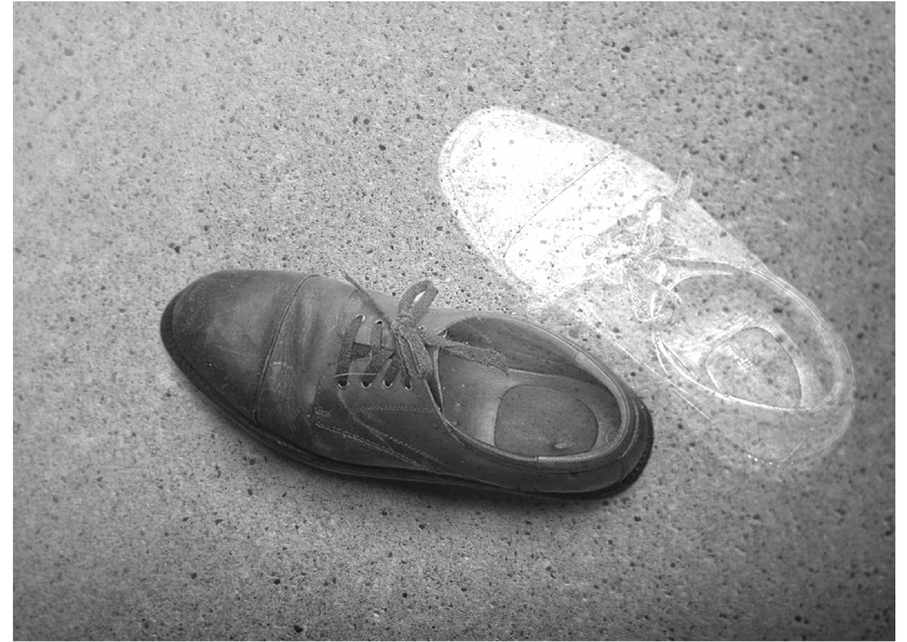

ghaemiyeh.com

1. توضیح المسائل مراجع، م1272تا1355.
2. توضیح المسائل مراجع، م1335؛ وحید، توضیح المسائل، م1343؛ خامنه‌ای، دفتر.
3. توضیح المسائل مراجع، م1342؛ وحید، توضیح المسائل، م1350؛ خامنه‌ای، دفتر.
4. توضیح المسائل مراجع، م1355؛ وحید، توضیح المسائل، م1361؛ خامنه‌ای، دفتر.
5. توضیح المسائل مراجع، م1307؛ وحید، توضیح المسائل، م1316؛ خامنه‌ای، اجوبة الاستفتائات، س645.
6. توضیح المسائل مراجع، م1307.
7. توضیح المسائل مراجع، م1349؛ وحید، توضیح المسائل، م1357؛ خامنه‌ای، دفتر.
8. توضیح المسائل مراجع، م1338.
9. خامنه‌ای، اجوبة الاستفتائات، س659 و 665.
10. توضیح المسائل مراجع، م1338.
11. توضیح المسائل مراجع، م1338.
12. توضیح المسائل مراجع، م1338.
13. تبریزی، توضیح المسائل مراجع، م1338؛ وحید، توضیح المسائل، م1346.
14. توضیح المسائل مراجع، م1338.
15. توضیح المسائل مراجع، م1338.
16. توضیح المسائل مراجع، م1721؛ وحید، توضیح المسائل، م1729؛ خامنه‌ای، دفتر.
17. تبریزی، توضیح المسائل مراجع، م1721.
18. سیستانی، توضیح المسائل مراجع، م1721.
19. العروة الوثقی، ج2.
20. دفتر: همه.
21. امام، نوری و فاضل، تعلیقات علی العروة، ج2، شرایط صحة الصوم، الخامس؛ صافی، هدایة العباد، ج‌1، م1354؛ تبریزی و سیستانی و وحید، منهاج الصالحین، شرایط صحة الصوم؛ بهجت، وسیلة النجاة، ج1، م1143؛ خامنه‌ای، دفتر.
22. العروة الوثقی، ج2، م6.
23. نوری، استفتائات، ج1، س231؛ فاضل، جامع المسائل، ج1، س584؛ وحید و تبریزی و امام و صافی، دفتر.
24. خامنه‌ای و سیستانی و بهجت، دفتر.
25. مکارم، استفتائات، ج2، س482و475.
26. امام و نوری و فاضل، تعلیقات علی العروة، ج2، شرایط صحة الصوم، الخامس؛ صافی، هدایة العباد، ج1، م1354؛ تبریزی و سیستانی و وحید، منهاج الصالحین، شرایط صحة الصوم؛ بهجت، وسیلة النجاة، ج1، م1143؛ خامنه‌ای، دفتر.
27. توضیح المسائل مراجع، احکام مسافر، شرط پنجم؛ خامنه‌ای، دفتر.
28. توضیح المسائل مراجع، احکام مسافر، شرط پنجم.
29. توضیح المسائل مراجع، احکام مسافر، شرط پنجم.
30. توضیح المسائل مراجع، احکام مسافر، شرط پنجم و م1295؛ وحید، توضیح المسائل، م1304؛ خامنه‌ای، دفتر.
31. توضیح المسائل مراجع، احکام مسافر، شرط پنجم و م1295.
32. توضیح المسائل مراجع، احکام مسافر، شرط پنجم و م1295.
33. صافی، جامع الاحکام، ج2، س1333؛ امام، استفتائات، ج3، حقوق زوجیت، س22و4؛ بهجت و مکارم و بهجت و فاضل و نوری، دفتر.
34. فاضل، جامع‌المسائل، ج1، س1677.
35. تبریزی، صراط النجاة، ج3، 735؛ وحید، دفتر.
36. سیستانی، دفتر.
37. فاضل، جامع‌المسائل، ج1، س1632؛ امام، تحریرالوسیله، ج2، فصل فی القسم و النشوز؛ استفتائات، ج3، سؤالات متفرقه، س90؛ صافی، هدایة العباد، ج2، فصل فی‌القسم و صله‌رحم، س1و2؛ تبریزی، استفتائات، س2189و1520؛ صراط النجاة، ج5، س652؛ سیستانی، منهاج الصالحین، ج‌2، الفصل الثامن، م338؛ بهجت و وحید و مکارم و نوری و خامنه‌ای، دفتر.
38. همۀ مراجع، دفتر.
39. امام، استفتائات، ج‌1، غسل حیض، س174؛ تبریزی، استفتائات، س222؛ همۀ مراجع، دفتر.
40. العروة الوثقی، ج1، فیما یحرم علی الجُنب، م4؛ ج2، الاعتکاف، م23.
41. العروة الوثقی، ج1، احکام الحیض، السادس؛ امام، استفتائات، ج1، غسل حیض، س174؛ خامنه‌ای، اجوبة الاستفتائات، س222؛ تبریزی، استفتائات، س255؛ فاضل، جامع المسائل، ج1، س169؛ بهجت، احکام دختران و بانوان، ص 84؛ نوری و صافی و وحید و سیستانی و مکارم، دفتر.
42. امام و سیستانی و مکارم و فاضل و نوری، تعلیقات علی العروة، احکام الحائض، السادس؛ صافی، هدایة العباد، ج1، م181و245؛ تبریزی و وحید، منهاج الصالحین، غسل الجِنابة، الفصل الثانی و الخامس و احکام الحیض، م227؛ خامنه‌ای، دفتر؛ فاضل، جامع المسائل، ج1، ص61، س171.
43. بهجت، وسیلة النجاة، ج1، م186و267؛ تحریر الوسیله.
44. توضیح المسائل مراجع، م355و450؛ وحید، توضیح المسائل، م361و456.
45. توضیح المسائل، م317؛ وحید، توضیح المسائل، 323؛ خامنه‌ای، اجوبة الاستفتائات، س154.
46. توضیح المسائل مراجع، م467؛ وحید، توضیح المسائل، م473؛ بهجت و خامنه‌ای، دفتر.
47. توضیح المسائل مراجع، م467.
48. همان، م317.
49. توضیح المسائل مراجع، م319؛ وحید، توضیح المسائل، م323؛ نوری، توضیح المسائل، م318؛ خامنه‌ای، اجوبة الاستفتائات، س153و154.
50. توضیح المسائل مراجع، م355و450؛ وحید، توضیح المسائل، م361و456؛ خامنه‌ای، اجوبة الاستفتائات، س164.
51. توضیح المسائل مراجع، م355 و 450؛ وحید، توضیح المسائل، م361و456.
52. مکارم، استفتائات، ج3، س126؛ امام و بهجت و خامنه‌ای، دفتر.
53. توضیح المسائل مراجع، م319؛ نوری، استفتائات، ج2، س38و40؛ وحید، توضیح المسائل، م325؛ تبریزی، توضیح المسائل مراجع، م319؛ صراط النجاة، ج5، س982؛ صافی، دفتر.
54. العروة الوثقی، ج1، غایات الوضو، م9؛ مکارم، استفتائات، ج3، س128و129.
55. استفتائات ج1، ص81، س269.
56. العروة الوثقی، ج1، احکام الحائض، م42.
57. توضیح المسائل مراجع، م354؛ خامنه‌ای، اجوبة الاستفتائات، 199.
58. وحید، توضیح المسائل، م361.
59. العروة الوثقی، ج1، احکام الحائض، الثالث، م2.
60. توضیح المسائل مراجع، م354؛ خامنه‌ای، اجوبة الاستفتائات، 199.
61. وحید، توضیح المسائل، م361.
62. همان، 391و646.
63. توضیح المسائل مراجع، م391و646.
64. همان، م391و646؛ وحید، توضیح المسائل، م397؛ نوری، توضیح المسائل، م392و647.
65. همۀ مراجع، دفتر.
67. العروة الوثقی، ج1، احکام الحائض، م41؛ توضیح المسائل مراجع، ج1، م477.
68. توضیح المسائل مراجع، م355.
69. توضیح المسائل مراجع، م355. البته نظر آیت‌الله بهجت، فتواست، نه احتیاط.
70. وحید، توضیح‌المسائل، م361.
71. توضیح المسائل مراجع، م355. البته نظر آیت‌الله بهجت، فتواست، نه احتیاط.
72. وحید، توضیح‌المسائل، م361.
73. توضیح المسائل مراجع، م355.
74. توضیح المسائل مراجع، م355.
75. توضیح المسائل مراجع، م355.
76. وحید، توضیح‌المسائل، م361.
77. توضیح المسائل مراجع، م900؛ وحید، توضیح المسائل، م909.
78. همان؛ ظاهراً فتوای ایشان با دیگر مراجع تفاوتی ندارد.

